2024年“领航杯”

江苏省中小学生信息素养提升实践活动

智能机器人——共创MakeX机器人挑战赛

规

则

江苏省电化教育馆

2023 年 12 月

**共创MakeX机器人挑战赛**

**一、机器人**

1.机器人最大延展尺寸指机器人在操作的过程中运动伸展至极限状态的尺寸。机器人比赛过程中的最大延展尺寸要求：320mm（长）×320mm（宽）×360mm（高）。

2.每个机器人不可超过4kg（指比赛过程中机器人任意时刻最大净重量，包含电池，不包含环保旗帜）。

3.旗面材料不限，尺寸不小于80mm（长）×60mm（宽）。旗杆直径应小于旗筒内径，长度不小于100mm。

4.参赛队在比赛中及比赛准备过程中不可使用大功率的危险器材。

5.若机器人使用储能设备（弹簧）等，在使用的过程中应保证安全。

6.机器人不可使用易燃气体、有起火风险的设备、液压零件、含水银的零件、暴露的危险材料、不安全的配重、可能造成纠缠和比赛延迟的设计、锋利边角、含有液体或胶状物的材料、可能将机器人上电流导至场地上的任何零件。

**二、赛事简介**

共创Makex机器人挑战赛是面向全学龄段的在校中小学生推出的机器人比赛，比赛类型为竞技对抗赛。该赛项充分融合竞技赛事的精髓，具有强观赏性和趣味性。比赛考察参赛选手从0到1设计基础的机器人形态，体系化培养参赛选手机器人设计、机械结构搭建、编程的综合能力。同时，对抗的形式，提升参赛选手对临场问题的解决能力及策略思考能力。

**三、场地说明**

比赛场地由地图和边框组成。场地大小为 2440mm×2440mm 的矩形区域，其中比赛地图尺寸为 2317mm×2357mm，场地四周边框高度为255mm，厚度为15mm。场地区域如下图所示：

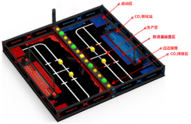 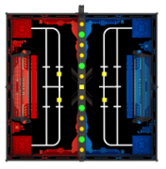

**图1 小学组场地区域说明图 图2 小学组场地俯视图**

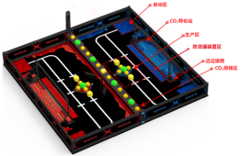 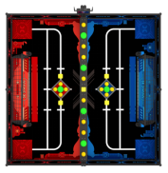

**图3 初高中组场地区域说明图 图4 初高中组场地俯视图**

（一）CO₂排放区（中央区）

全场仅有1处CO₂排放区（中央区），包括扁铝和八棱柱组成的中央隔栏，以及上方的资源摆放区。中央隔栏下方留有高度为80mm的间隙，仅允许黄色方块和黄色小球通过。摆放区由木板拼接而成，尺寸为2292mm×120mm, 距离地面高度为160mm。

中央区摆放有碳捕捉容器（球类）、防泄漏装置（方块）。黄色方块位于摆放区正中间，两边对称摆放绿色大球、黄色小球。

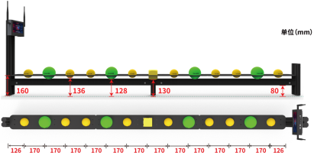

**图5 CO₂排放区（中央区）示意图**

（二）启动区

启动区是比赛开始前机器人静止放置的区域，位于场地的四个角落。红蓝方各有2个启动区，尺寸为320mm×320mm。

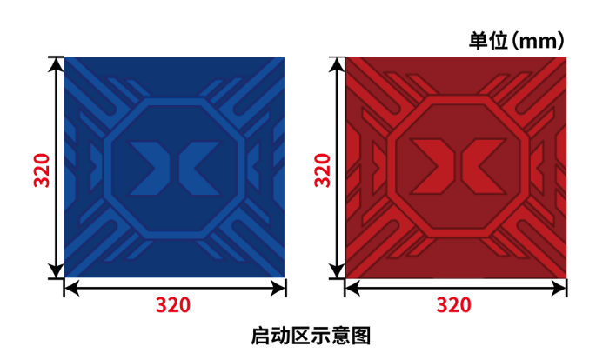

**图6 启动区示意图**

（三）CO₂转化站（球门区）

红蓝方各有1个CO₂转化站（球门区）。球门区由金属梁和黑色球网组成，球门前方有泡沫胶门槛，两侧有魔术贴粘贴区域用于固定金属梁。

球网状态说明：网边内侧用扎带固定在金属梁上，网边外侧用场地边框压住网边。球网搭建完成后，网面整体呈自然下垂状态。

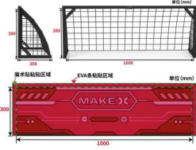

**图7 球门区示意图**

（四）迈迈旗筒

红蓝方各有2个迈迈旗筒。迈迈旗筒包括迈迈玩偶、旗筒、底座三个部分。旗筒和玩偶均通过螺丝固定在旗筒底座上，底座再通过魔术贴粘贴在地图上。旗筒内径46mm，高58mm。

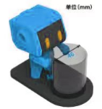

**图8 迈迈旗筒示意图**

（五）防泄漏装置区（装置区）

防泄漏装置区（装置区）是位于球门正前方的长方形区域，尺寸为1070mm×100mm。

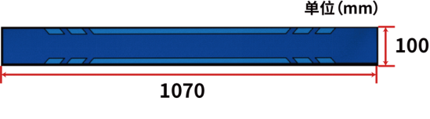

**图9 装置区示意图**

（六）生产区

红蓝方各有1处生产区，包括菱形区域和方块线框。生产区内摆放防泄漏装置（黄色方块）和碳捕捉容器（球类）。菱形区域四周留有10mm宽的区域粘贴魔术贴。方块线框4个，在比赛开始前会通过抽签方式抽取其中2个摆放防泄漏装置。（**备注：小学组场地红蓝方生产区均无球类道具**。）

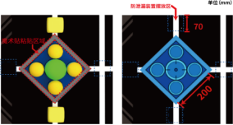

**图10 生产区示意图**

**四、任务道具**

（一）碳捕捉容器（球类）

碳捕捉容器为场上的黄色小球和绿色大球，初始摆放位置位于中央区和生产区。材质：EVA；尺寸：黄色小球直径为70mm，绿色大球直径为100mm；黄色小球全场数量分别为：小学组8个，初中组、高中组16个；绿色大球全场数量分别为：小学组4个，初中组、高中组6个。

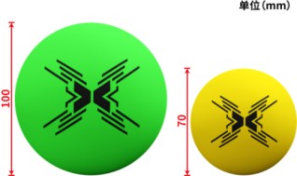

**图11 碳捕捉容器（球类）**

（二）防泄漏装置（方块）

防泄漏装置为黄色方块。材质：EVA；尺寸：边长70mm；数量：全场共5个，其中双方生产区内各2个，中央区1个。

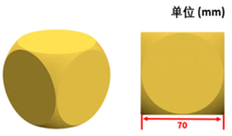

**图12 防泄漏装置（方块）**

（三）环保旗帜（仅限高中组制作）

环保旗帜由参赛队自行制作。旗帜由旗面和旗杆两部分组成，旗面材料不限，比赛过程中必须处于展开状态，旗面尺寸不小于80mm×60mm，旗杆直径小于旗筒内径，长度不小于100mm，每支参赛队携带1面旗帜。

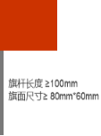

**图13 环保旗帜**

备注：所有场地及道具均有一定的合理公差，如开赛前参赛队对道具尺寸等方面存在异议可申请更换，当值裁判将根据实际情况决定是否替换。

**五、任务描述**

比赛总时间为3分钟，包括自动控制阶段（30秒）和手动控制阶段（150秒）。在每个阶段开始和结束时，裁判会通过读秒提示参赛选手。每个阶段参赛选手需要完成任务见下表：

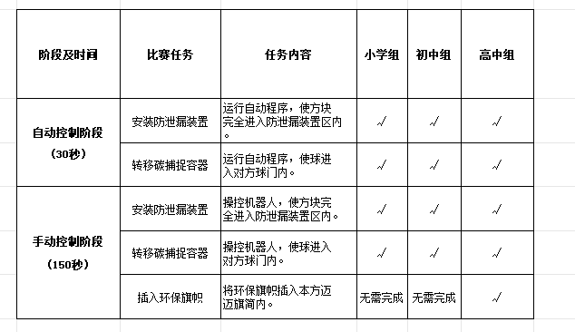

（一）安装防泄漏装置

任务描述：本任务可在自动控制阶段和手动控制阶段完成。

自动控制阶段，机器人须通过运行自动程序，使本方生产区的方块完全进入本方装置区内。

手动控制阶段，参赛选手操控机器人，使本方阵地或中央区的方块完全进入本方装置区内。

得分判定：比赛结束时，方块完全进入装置区内，且与机器人无接触即可得分。完全进入是指方块的垂直投影面完全位于装置区内。每成功移入一个方块得40分，有效得分方块最多3个。

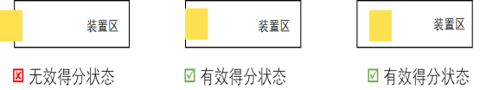

**图14 方块得分状态判定**

（二）转移碳捕捉容器

任务描述：本任务可在自动阶段和手动阶段完成。

自动控制阶段，机器人运行自动程序，通过推动或抛射等方式使球进入对方球门内；

手动控制阶段，参赛队操控机器人，通过推动或抛射等方式使球进入对方球门内。

得分判定：比赛结束时，球进入球门和球网内侧，且满足以下两种状态条件之一即可得分：

1. 球与球门区域地图有直接接触，且不与球门外侧地图接触；
2. 球与球门区域地图有间接接触，且球的垂直投影面完全位于球门区域内。每成功送入一个绿色大球得60分；每成功送入一个黄色小球得30分。

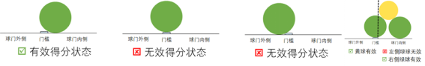

**图15 球类得分状态判定**

（三）插入环保旗帜（此任务仅限高中组完成）

任务描述：本任务仅可在手动阶段完成。

手动控制阶段，参赛队申请机器人改装，并通过操控机器人将环保旗帜插入本方区域任意1个迈迈旗筒内。每个参赛队携带1面旗帜，每个迈迈旗筒最多放置1面环保旗帜。

备注：改装后的机器在出发区出发且不允许超出发区；出发区内如有得分物影响机器摆放，得分物由参赛队移至出发区外（不影响机器摆放则不移动）。

得分判定：环保旗帜的旗杆必须进入迈迈旗筒内部，旗面及旗杆不与地面接触，不与机器人接触，除旗筒和迈迈玩偶外不接触其它任何物品，即视为插旗成功，成功插旗得50分。

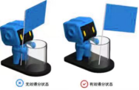

**图16 环保旗帜得分状态判定**

（四）边界状态判定

在比赛全程中，当机器人或道具与指定区域边界的相对位置状态不清晰时，可参考以下状态判定：

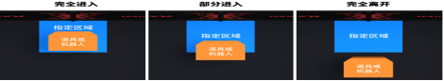

**图17 边界状态判定**

**六、比赛流程**

（一）机器人检录

检录员将严格按照检录要求对参赛队伍的机器人进行安全检查。正式比赛前还会对机器人进行赛前检录。未通过检录的机器人需重新调整后再次检录直至检录通过，机器人检录未通过的队伍不得参加比赛。机器人检录环节还将对队伍自制的环保旗帜进行检录。

（二）赛程公布

组委会将在比赛开始前至少30分钟进行赛程公布（包含对阵表、比赛场次及时间、红蓝方等信息）

（三）调试时间

正式比赛前，参赛队有30分钟调试时间。

（四）到场准备

单场比赛开始前，选手应按照赛程时间提前抵达场地，并在裁判的引导下做好以下准备：

1.将机器人电源保持开启状态，完全放在本方启动区内，蓝牙手柄保持开启状态，放在场地外侧；

2.相互检查双方场地和道具摆放是否规范。

3.相互检查双方机器人是否规范。

（五）正式比赛

比赛以对抗形式进行，每支参赛队伍将进行四轮比赛，红蓝双方由系统自动匹配，参赛队伍根据比赛胜负关系获取胜平负的积分。

每轮比赛，队伍均将获得胜平负的积分。如队伍获胜则将获得3积分，平局将获得1积分，战败获得0积分。最终按照所得积分进行排名，若有队伍积分相同，则按以下规则决出排名高低：

1.对比队伍总净胜分，得分高者排名靠前；

2.若以上仍相同，则对比总得分，得分高者排名靠前；

3.若以上仍相同，则对比单场最高分，得分高者排名靠前；

4.若以上仍相同，则排名相同的队伍进行一对一的加赛一场，总得分高者获胜。

（六）自动控制阶段

裁判宣布5秒倒计时，比赛开始：

1.自动程序运行后，选手不得再触碰机器人；

2.自动阶段结束之前，机器人应当完成自动程序运行并保持静止状态；机器人无需返回启动区；

3.机器人不得抢夺或直接接触中央区的道具，仅可利用本方道具完成任务。裁判宣布5秒倒计时，自动控制阶段结束。

（七）手动控制阶段

裁判宣布5秒倒计时，比赛开始：选手拿起蓝牙手柄操控机器人；裁判宣布5秒倒计时，手动阶段结束。手动阶段结束后选手立即放下蓝牙手柄停止操作。

（八）比赛结束

参赛队立即放下手柄停止操控，违规操作得分无效。

1.比赛时间到，比赛结束，参赛队应立即放下手柄停止操控，违规操作得分无效。

2.参赛队伍在比赛时间内向裁判提出终止比赛。

3.比赛结束后，裁判会进行得分统计。如对比赛无异议，参赛队必须签字确认比赛结果。若对比赛结果产生异议，可以在未签字确认的情况下向裁判提出。签字确认后，参赛队应主动协助裁判复原场地道具，并携带机器人和蓝牙手柄有序离场。

**七、计分说明**

比赛最终得分以比赛结束后，得分道具的最终静止状态为准。比赛任务、得分道具及对应的分值如下所示。比赛结束后，裁判计算双方各项任务得分之和，分数高的将获得比赛胜利。

（一）小学组

单场比赛得分=方块得分+大球得分+小球得分-违规扣分

|  |  |  |  |
| --- | --- | --- | --- |
| **比赛任务** | **得分道具** | **单个道具得分** | **任务得分上限** |
| **安装防泄漏装置** | 方块 | 40分 | 120分 |
| **转移碳捕捉容器** | 大球 | 60分 | 240分 |
| 小球 | 30分 | 240分 |

（二）初中组

单场比赛得分=方块得分+大球得分+小球得分-违规扣分

|  |  |  |  |
| --- | --- | --- | --- |
| **比赛任务** | **得分道具** | **单个道具得分** | **任务得分上限** |
| **安装防泄漏装置** | 方块 | 40分 | 120分 |
| **转移碳捕捉容器** | 大球 | 60分 | 360分 |
| 小球 | 30分 | 480分 |

（三）高中组

单场比赛得分=方块得分+大球得分+小球得分+环保旗帜得分-违规扣分

|  |  |  |  |
| --- | --- | --- | --- |
| **比赛任务** | **得分道具** | **单个道具得分** | **任务得分上限** |
| **安装防泄漏装置** | 方块 | 40分 | 120分 |
| **转移碳捕捉容器** | 大球 | 60分 | 360分 |
| 小球 | 30分 | 480分 |
| **插入环保旗帜** | 环保旗帜 | 50分 | 50分 |

**附件：**

**共创MakeX机器人挑战赛竞赛记分表**

比赛信息： （场地）第 轮（轮次）

|  |  |  |  |  |  |  |  |  |  |  |  |
| --- | --- | --- | --- | --- | --- | --- | --- | --- | --- | --- | --- |
| 队伍登记 |  | 比赛得分 | | | | |  | 获胜方 | | | |
| **红方队伍** |  | 红方队伍 | | | | 蓝方队伍 |  | 红方队伍 | | | |
| 队伍编号： |  | （40分/个） | | 方块 40分/个 | | （40分/个） |  |
|  | （60分/个） | | 绿球 60分/个 | | （60分/个） |  |
| **蓝方队伍** |  | （30分/个） | | 黄球 30分/个 | | （30分/个） |  | 蓝方队伍 | | | |
| 队伍编号： |  | （50分/面） | | 插旗 50分 | | （50分/面） |  |
|  |  | | 总得分 | |  |  |
|  |  |
|  |  |  |  |  |  |  |  | |  |  |  | |
| 红方队伍队长签字： |  | 蓝方队伍队长签字： | | |  | 备 注 | | | | | |
| 核对成绩后，签名。 |  | 核对成绩后，签名。 | | |  | （对比赛有异议在此填写说明） | | | | | |
|  |  |  |  |  |  |
| 红方裁判签字： |  | 蓝方裁判签字： | | |  |
| 核对成绩后，签名。 |  | 核对成绩后，签名。 | | |  |